TAXI 24 — макеты экранов мобильного приложения 1:1
Реальные скриншоты Flutter Web из текущей сборки. Размер viewport: 390×844 px. Для каждого экрана указаны светлая и тёмная темы.
Проект | Сборка | Источник | Формат
Taxi24 | build/web от 06.07.2026 | реальный Flutter render | 390×844, light/dark

1. Авторизация
Маршрут: /login
Тёмная тема | Светлая тема
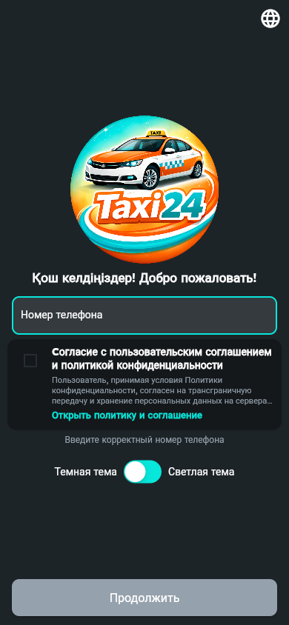 | 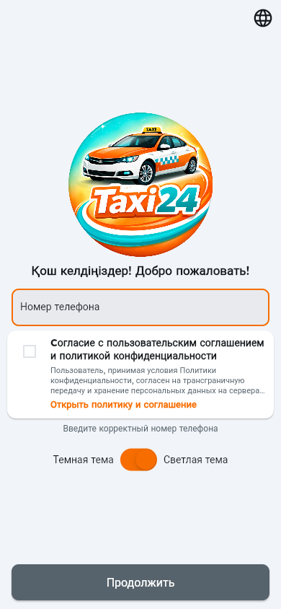

2. Ввод SMS-кода
Маршрут: /smsVirefication
Тёмная тема | Светлая тема
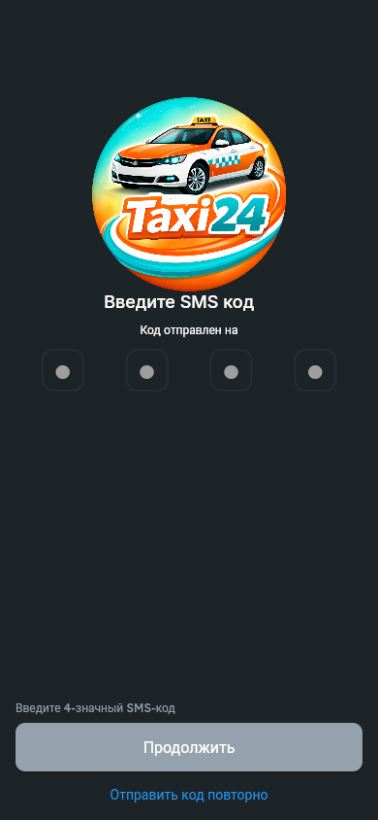 | 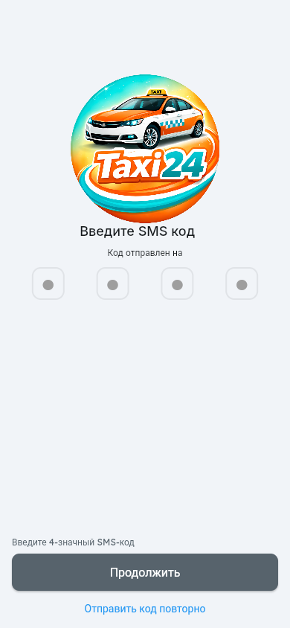

3. Выбор роли
Маршрут: /setRole
Тёмная тема | Светлая тема

4. Регистрация пассажира
Маршрут: /setProfile
Тёмная тема | Светлая тема
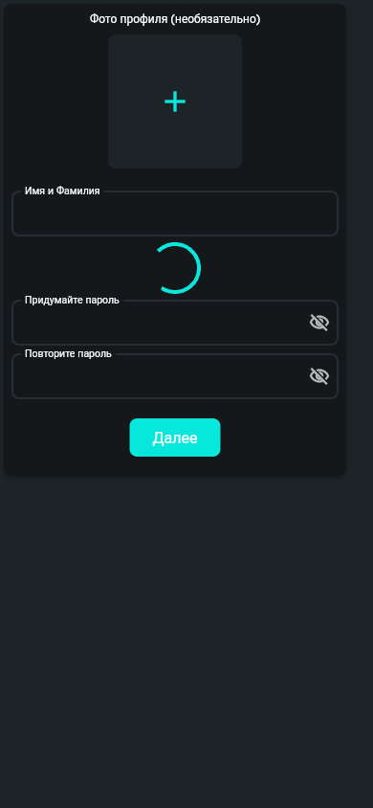 | 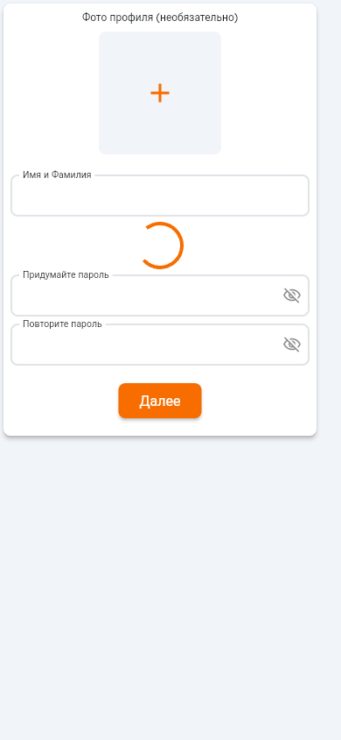

5. Регистрация водителя
Маршрут: /setProfileDriver
Тёмная тема | Светлая тема
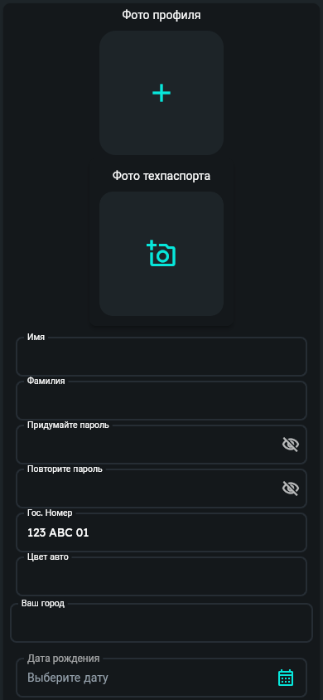 | 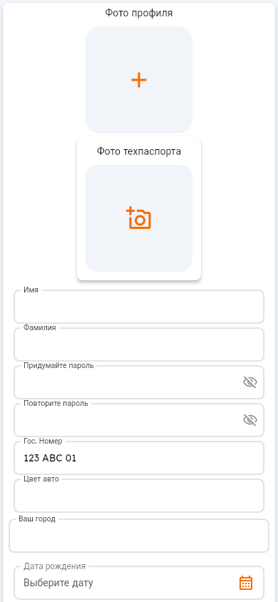

6. Главная / оформление заказа
Маршрут: /homePage
Тёмная тема | Светлая тема
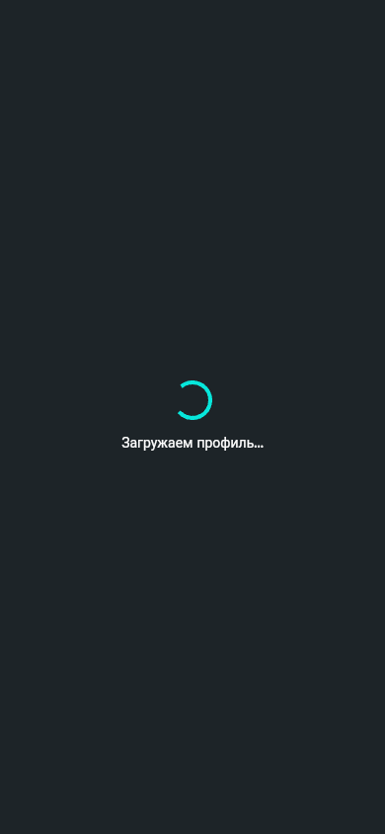 | 

7. Профиль
Маршрут: /profile
Тёмная тема | Светлая тема
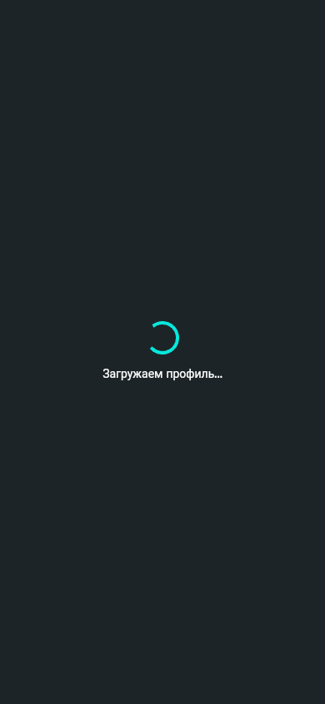 | 

8. Настройки
Маршрут: /settings
Тёмная тема | Светлая тема
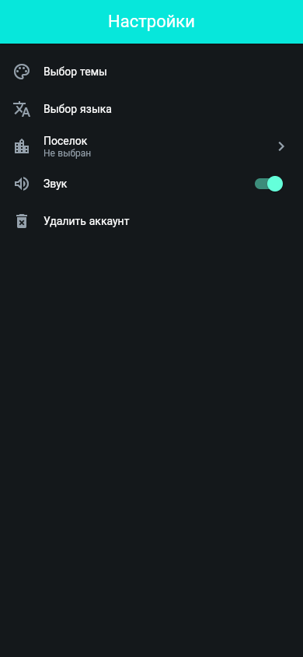 | 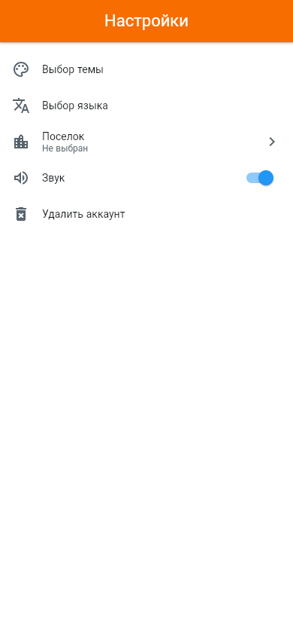

9. Тарифы
Маршрут: /tarif
Тёмная тема | Светлая тема
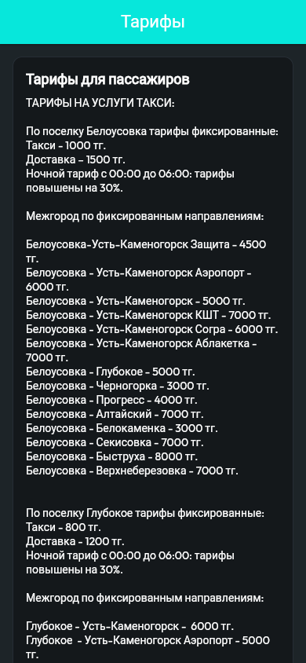 | 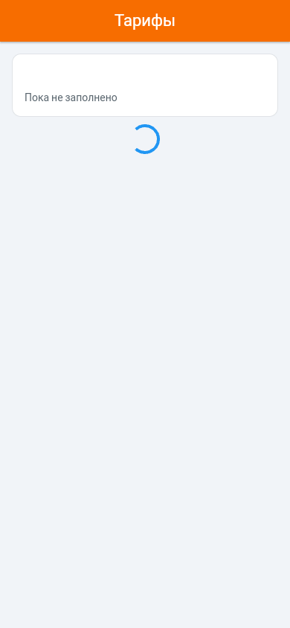

10. Чат поддержки
Маршрут: /supportChat
Тёмная тема | Светлая тема
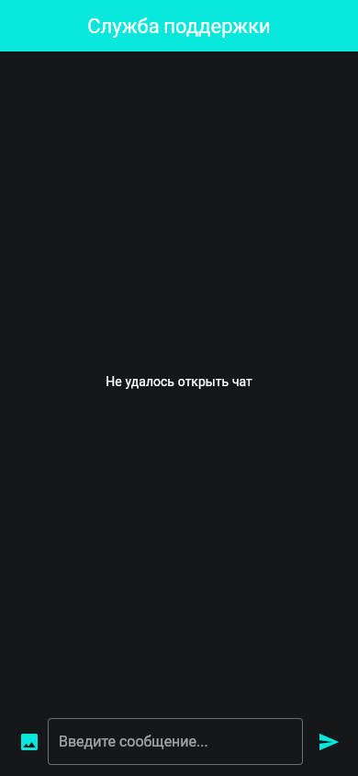 | 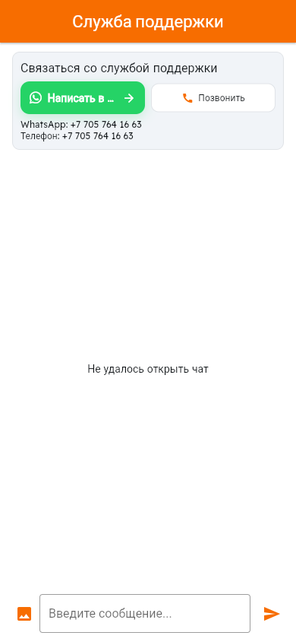

11. Мои заказы
Маршрут: /meOrder
Тёмная тема | Светлая тема
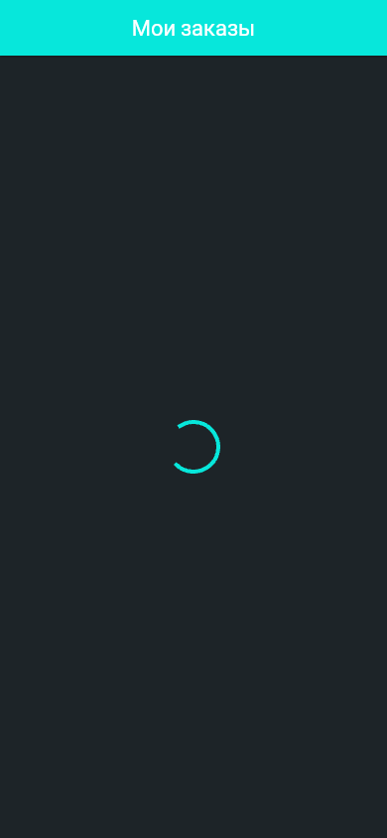 | 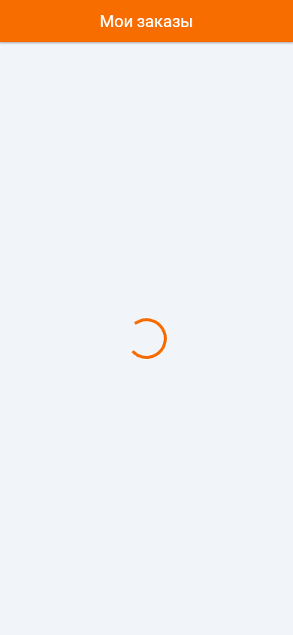

12. О приложении
Маршрут: /about
Тёмная тема | Светлая тема
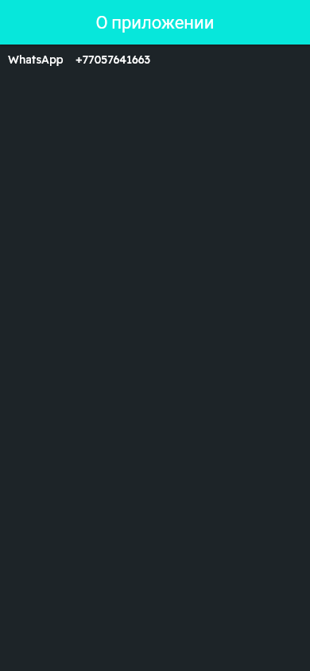 | 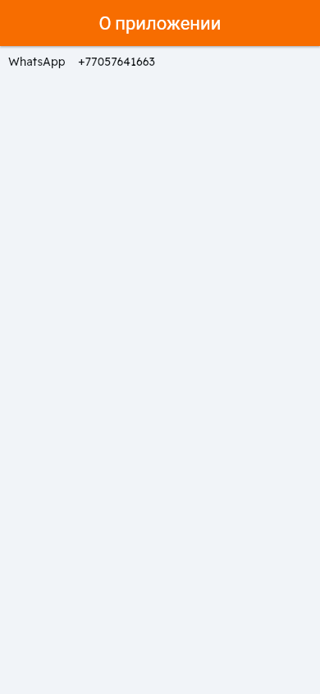

13. Политика и условия
Маршрут: /politika
Тёмная тема | Светлая тема
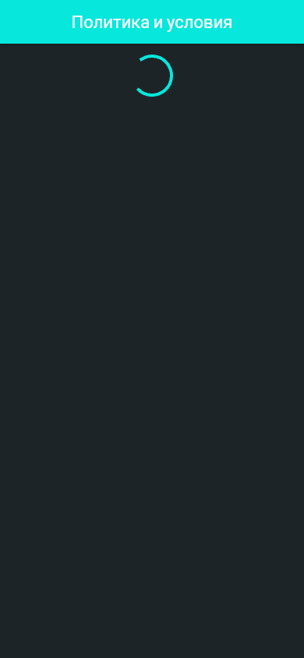 | 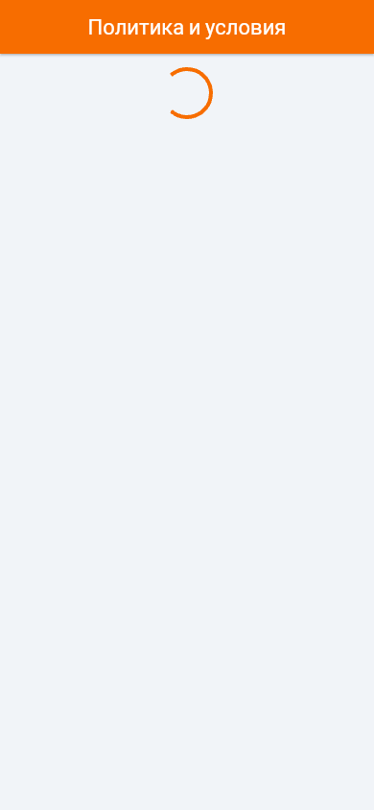

14. Анкета водителя
Маршрут: /setProfileDriver
Тёмная тема | Светлая тема

15. Лента заказов водителя
Маршрут: /homeDriver
Тёмная тема | Светлая тема
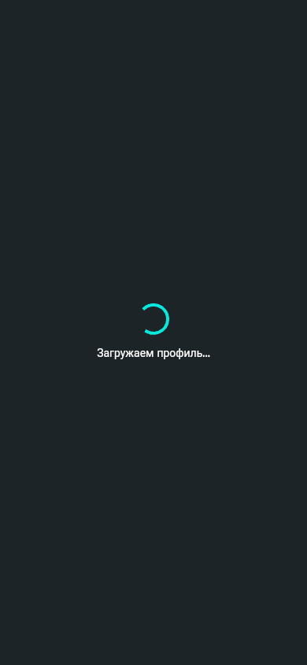 | 

16. Заказ водителя
Маршрут: /homeDriverOrder
Тёмная тема | Светлая тема
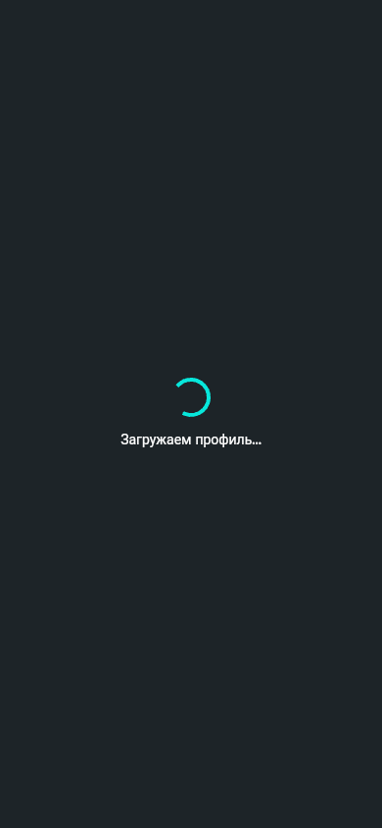 | 

Сводка
# | Экран | Маршрут
1 | Авторизация | /login
2 | Ввод SMS-кода | /smsVirefication
3 | Выбор роли | /setRole
4 | Регистрация пассажира | /setProfile
5 | Регистрация водителя | /setProfileDriver
6 | Главная / оформление заказа | /homePage
7 | Профиль | /profile
8 | Настройки | /settings
9 | Тарифы | /tarif
10 | Чат поддержки | /supportChat
11 | Мои заказы | /meOrder
12 | О приложении | /about
13 | Политика и условия | /politika
14 | Анкета водителя | /setProfileDriver
15 | Лента заказов водителя | /homeDriver
16 | Заказ водителя | /homeDriverOrder

